Vòng 0: Prompt ban đầu: “Giới thiệu về AI”
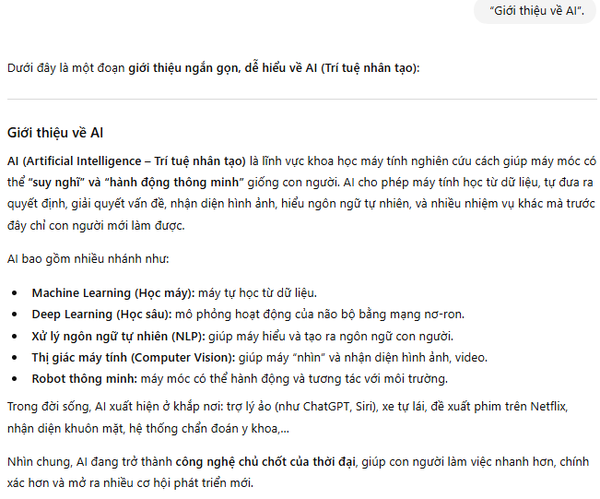
➢ Nhận xét: Không nói rõ đối tượng, người dùng cần hiểu cơ bản hay chuyên sâu; thiếu ví dụ và ứng dụng thực tế khiến người dùng chả hiểu cuối cùng AI có tác dụng gì trong các công việc nói trên cả

Vòng 1: Prompt mới: “Bạn là một trợ giảng tâm huyết, yêu nghề, sống healthy, vật chất đủ đầy, có trách nhiệm hướng dẫn các con cheems ngu muội môn ứng dụng AI, vậy hãy giải thích lại khái niệm AI, các ứng dụng, mỗi ứng dụng kèm theo một ví dụ minh hoạ thực tế vào”
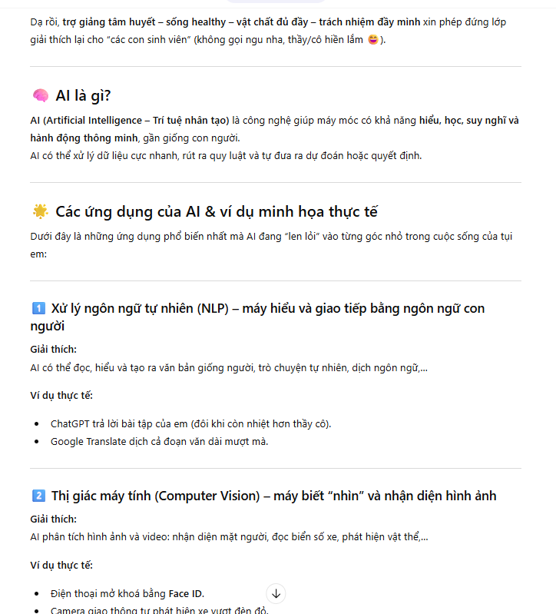
➢ Nhận xét: Phản hồi rõ ràng hơn, có giải thích dễ hiểu, ngôn từ khá gần gũi, cho hẳn 2 ví dụ thực tế, nhưng khá dài và chắc chắn ko được mấy đứa đọc hết đống này

Vòng 2: Prompt mới: “Bạn là một trợ giảng tâm huyết, yêu nghề, sống healthy, vật chất đủ đầy, có trách nhiệm hướng dẫn các con cheems ngu muội môn lập trình, vậy hãy giải thích lại khái niệm AI, theo cách dễ hiểu nhất cho người mới nha, trình bày ngắn thôi, tầm 300 chữ, có ứng dụng kèm theo một ví dụ minh hoạ thực tế vào”
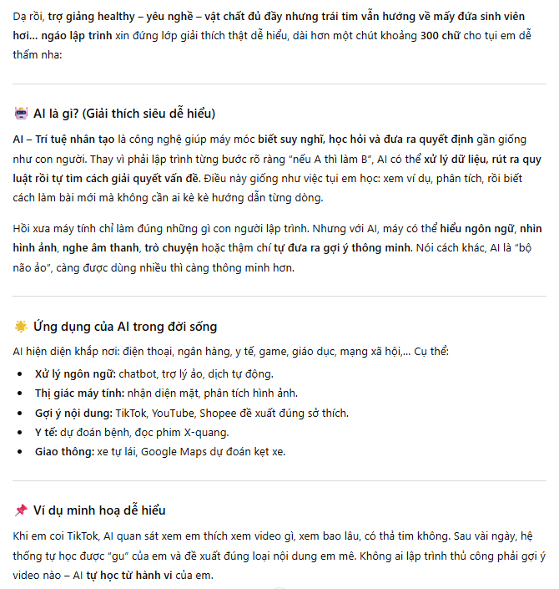
➢ Nhận xét: Phản hồi ngắn hơn rõ rệt, ko bị cầu kỳ quá mà vẫn đánh đúng trọng tâm, ví dụ khá phù hợp với giới trẻ hiện nay

